Actividades Sugeridas
OBJETIVO DE APRENDIZAJE OA_2 | DESCRIPCIÓN DE LA ACTIVIDAD
Distinguir y describir emociones y reconocer y practicar formas apropiadas de expresarlas, considerando el posible impacto en sí mismo y en otros. | 6.  Los alumnos relacionan las emociones con sus correspondientes correlatos fisiológicos. Para ello, trabajan individualmente primero y luego en plenario. Por ejemplo:  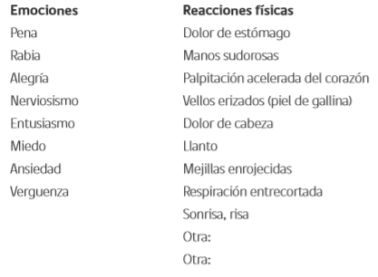  Dirigidos por el docente, conversan sobre el trabajo realizado, enfatizando la idea de que nuestro cuerpo también reacciona frente a las emociones, dependiendo de las características propias de cada uno.

